Numerisk analys
Inlämningsuppgift

Alma Prlja E01
Problem 1

a) 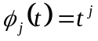

A = 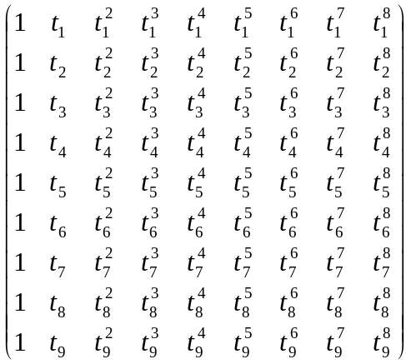

Med hjälp av matlab kan vi enkelt beräkna konditions tal och i detta fall får vi ett värde på:
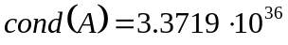

b) 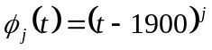

B = 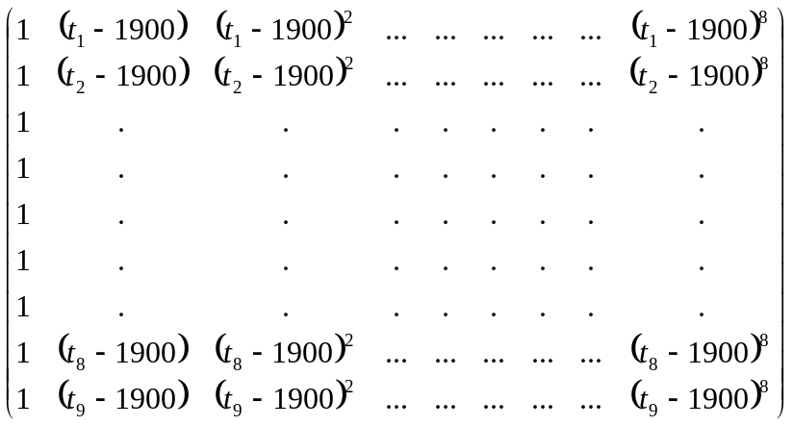

Då vi använder en basfunktion som den ovanskrivna får vi en konditions tal som är:

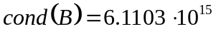

c) Med basfunktionen 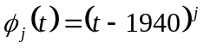 får vi en konditions tal som är:

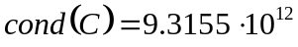

C = 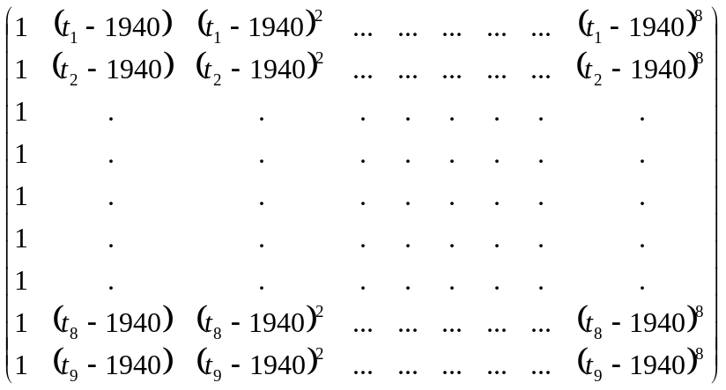

d) 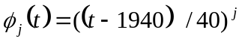

D = 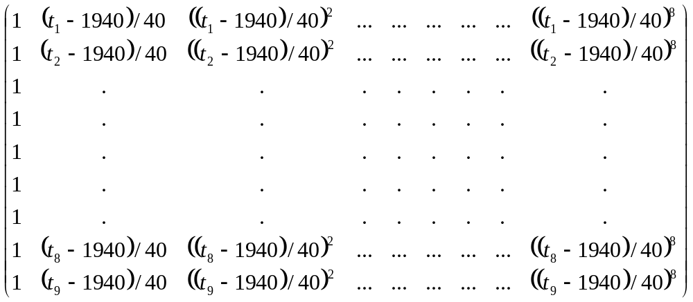

Då vi delar den föregående basfunktionen med en faktor 40 får vi en konditions tal som är:
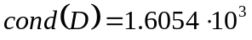

Genom att skriva system matrisen i matlab och genom att använda de givna värdena i tabellen räknades ut värden på konditions tal. Olika värden på konditions tal ficks genom att använda olika basfunktioner, som också är givna i uppgiften. I matlab användes kommandon ’cond’ för att beräkna den olika konditions tal.
Enligt teorin är bästa konditions tal man kan uppnå 1. I praktik kan man komma ganska nära det värdet. Detta får man om raderna i systemmatrisen är så linjärt oberoende som möjligt.
I b) uppgiften flyttades systemet till origo, medan i c) centreras systemet med 1940 som mittpunkt. I d) minskar vi amplituden genom att dela med 40 och får ännu lägre konditions tal.
Resultaten ändras inte mycket då man använder olika normer vid beräkning av konditions tal. Stora värden på konditions tal förblir stora, skiljer lite i potens, medan för små värden förblir exponenten densamma.

Problem 2

Basfunktionen från uppgift 1 d) gav det minsta värdet på konditions tal. Med hjälp av matlab får vi polynomparametrarna med kommandon:

X = D/Y

X = 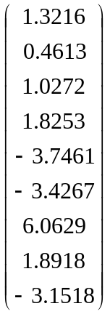

Polynomet blir då:

Där 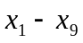 är vektorkomponenterna ovan. Nu skapas också en vektor t som varierar från 1900 till 1980 med steg om 1. Polynomdiagrammet och interpolationspunkterna finns bifogade nedan.

Problem 3

I den här uppgiften skulle befolkningsmängden interpoleras fram år 1990 med hjälp av polynomet från föregående uppgift. Med hjälp av matlab fick jag ett värde som är:

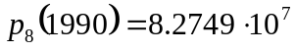

Det värkliga värdet som är givet i uppgiften är 248.709.873. Skillnaden mellan värdet som jag räknade fram och det värkliga värdet är:

I procent blir det hela 66.7%.
Att resultaten avviker så mycket beror på att polynomet inte är lämplig för interpolation av detta slag. Då man ritar en figur av polynomet kan man se att efter år 1980 vänder kurvan snabbt neråt. Detta visar det låga populationsvärdet år 1990.

Problem 4

I denna uppgift skall Newtons interpolationspolynom beräknas med hjälp av matlab. Koefficienterna för polynomet 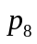 räknades ut genom att använda de 9 punkterna.

Värdet på koefficienterna är:

X = 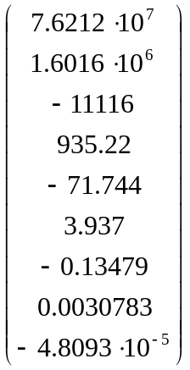

Grafen till polynomet och interpolationspunkterna bifogas nedan. I grafen kan vi se att kurvan går neråt efter år 1980 och att resultatet för år 1990 blir felaktigt.

Nu läggs till en extra interpolationspunkt, (1990,248 709 873). Nya koefficienter beräknas och nu se man att kurvan är mycket bättre anpassad och att den går igenom alla 10 punkterna. Polynomet 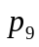 blir:

Koefficienterna 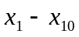 blir:

X = 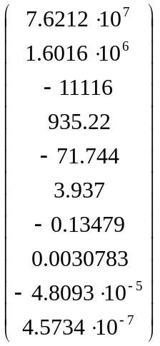

V ser nu att vi får samma resultat som i föregående fallet, skillnaden är bara att vi nu har en extra koefficient 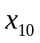. V kan se nu i figuren nedan att polynomet går rätt igenom den nya punkten också. Punkterna är interpolationspunkter och linjen som går igenom punkterna beskriver polynomet . Data från beräkningarna av användes här.

Problem 5

Här gjordes en matlab fil som skapade vdm-matriser med varierande antal kolonner. Efter det beräknades den relativa residualen för varje matris och värdena sparades i en vektor. Vektorn plottades som funktion av antalet kolonner i matrisen.

I plotten nedan har ett val på två kolonner gjorts. Vi får ett förstagradspolynom enligt nedan:

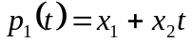

 och  får värden:

X = 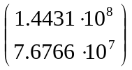

Vi kan se i figuren att polynomet blev en rät linje. Låg grad på polynomet är önskad eftersom vi får enklare beräkningar och böjningsfenomenet från uppgift 2 försvinner. Fördelen är också att polynomet inte blir känslig för brus och residualen blir inte heller för stor, dvs. avvikelsen blir inte stor.

Problem 6
De här uppgifterna har hjälp mig ganska att förstå vad interpolation är och att se praktiskt hur man anpassar ett polynom till några punkter.

